**Nachwuchs: Hansa räumt bei Futsal-Landesmeisterschaften ab**

Rostocker Juniorenfußballer holen in der Halle drei von vier Titeln. Lediglich die U15 des Drittligisten muss sich wegen der schlechteren Tordifferenz mit Platz zwei begnügen

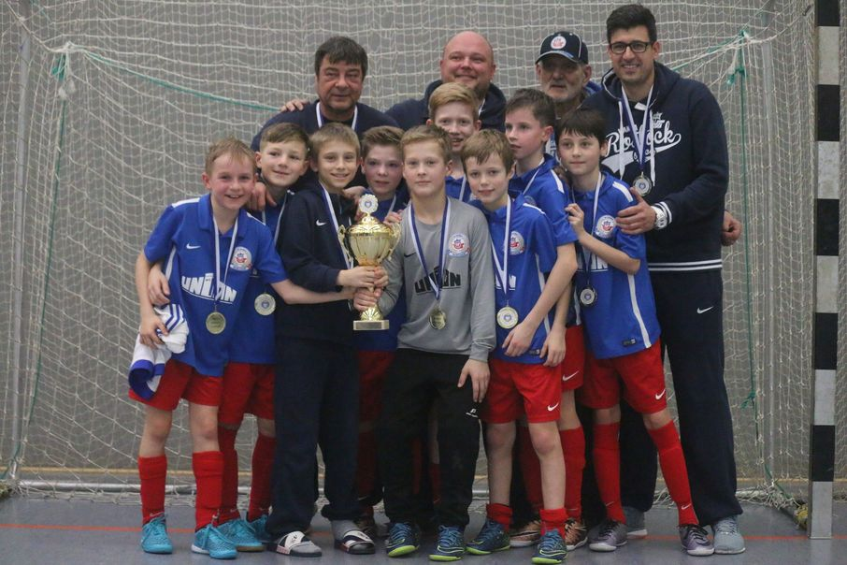

© Johannes Weber

Glückliche Sieger: Hansas E-Junioren mit den beiden Co-Trainern Andreas Neumann und Benjamin Paries, Betreuer Alfred Lebioda, Trainer Oliver Scheel (hintere Reihe v. l.), Matheo Venohr, Tim-Lukas Eick, Tim Fürstenau, Leo Bera, Melvin Galinsky, Theo Stein, Leopold Großklaus, Mattis Bock und Richard Bauer (vordere Reihe v. l.).

**Rostock.** Nur noch eine Minute ist im Finale der Futsal-Landesmeisterschaft bei den E-Junioren zu spielen. Auf der linken Seite erkämpft Richard Bauer von der U 11 des FC Hansa Rostock den Ball. Er schaut in die Mitte und flankt. Teamkollege Matheo Venohr springt der mustergültigen Hereingabe energisch entgegen und köpft die Kugel ins Tor – 1:0. Der Torschütze reißt beide Arme hoch, brüllt mit ausgestreckten Zeigefingern seine Freude raus, rennt zum Vorlagengeber und umarmt ihn.

Kurz danach ertönt die Schlusssirene in der Sporthalle Lichtenhagen Dorf. Die Rostocker sicherten sich durch den 1:0-Erfolg gegen den FC Mecklenburg Schwerin am Sonntag die Landesmeisterschaft, die erstmals nach Futsal-Regeln ausgetragen wurde. „Es war schon etwas Besonderes, das entscheidende Tor zu erzielen. Ich freue mich sehr darüber“, jubelte Matheo Venohr nach dem spannenden Endspiel.

Für Hansa-Trainer Oliver Scheel war das Finale eine mitreißende Angelegenheit: „Späte Erfolge sind die schönsten. Ich hatte immer das Gefühl, dass wir besser als Schwerin sind. Wir haben jedoch mit dem Siegtreffer bis kurz vor Schluss gewartet.“

Scheels Schützlinge marschierten souverän durch die Vorrunde, siegten in allen drei Spielen und hatten ein Torverhältnis von 16:0. Deutlich enger ging es im Halbfinale gegen Greifwald zu, das Hansa 2:1 gewann. Danach triumphierte der FCH auch im Finale und durfte den Siegerpokal entgegennehmen. „Den Erfolg haben wir uns verdient, obwohl sich auch die anderen Teams ordentlich präsentiert haben“, lobte Scheel.

Siegtorschütze Venohr freute sich: „Wir haben super gekämpft und im Wettbewerb überzeugt.“ Der 10-Jährige trug mit guten Leistungen zum Erfolg der Rostocker bei. Er wurde wie Mitspieler Mattis Bock in die sechsköpfige Turnierauswahl berufen Diese wurde von Louis Schult (Greifswalder FC), Thiess Mahnel, Tristan Wagner (beide FC Mecklenburg Schwerin) und Wout Abrahams (1. FC Neubrandenburg) komplettiert.

Bei den F-Junioren holte der Drittliga-Nachwuchs des FC Hansa am gleichen Tag ebenfalls den Landestitel. In Dargun wurde das Endspiel gegen den PSV Wismar zur spannenden Angelegenheit. Rostock musste nach einer torloser regulärer Spielzeit ins Sechsmeterschießen. Dieses entschied die Koggen-Mannschaft 4:3 für sich. Außenseiter FSV Nordost Rostock landete bei der Endrunde auf dem siebten Platz.

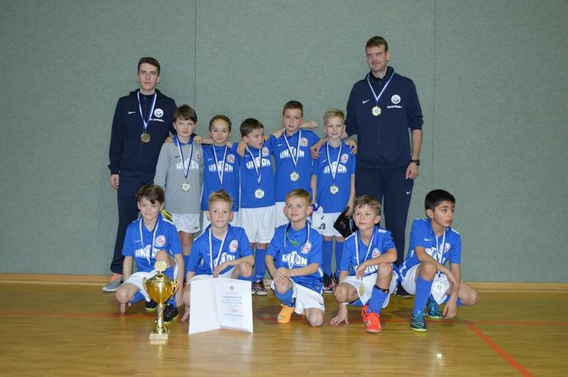  
***Auch die F-Junioren des FC Hansa jubelten über ihren Titelgewinn.***

Einen Tag zuvor jubelten schon die U-13-Junioren des FC Hansa über den Gewinn der Landesmeisterschaft in der D-Jugend. Im Endspiel setzten sich die Schützlinge von Trainer Philip Tillmann mit 2:1 gegen den 1. FC Neubrandenburg durch. Zuvor hatte der Turniersieger die eigene U 12, die Vierter wurde, im Halbfinale mit 2:0 bezwungen.

Pech hatte dagegen die U 15 der Rostocker Nachwuchsakademie. Aufgrund der schlechteren Tordifferenz (+8) musste das Team aus der C-Junioren-Regionalliga-Nordost dem FC Mecklenburg Schwerin (+10, beide 14 Punkte) den Vortritt lassen und sich mit Rang zwei begnügen. Die U 14 von Hansa Rostock holte Bronze.

Aufgrund der kurzfristigen Absage des 1. FC Neubrandenburg musste die U-15-Endrunde im Modus „Jeder- gegen-jeden“ ausgetragen werden. K.o.-Spiele entfielen.

**C-Junioren:**  
1. Mecklenburg Schwerin     14:4 14  
2. FC Hansa Rostock U 15   11:3  14  
3. FC Hansa Rostock U 14     6:6   9

**D-Junioren:**  
**Finale:** FC Hansa U 13 - 1. FC Neubrandenburg 2:1.   
**Spiel um Platz drei:** FC Mecklenburg Schwerin II - FC Hansa U 12 3:2.

**E-Junioren:**  
**Finale:** FC Hansa U 11 - Schwerin 1:0.  
**Spiel um Platz drei:** Greifswalder FC - 1. FC Neubrandenburg 5:6 nach Sechsmeterschießen.

**F-Junioren**  
**Finale:** FC Hansa U 9 - PSV Wismar 4:3 nach Sechsmeterschießen.  
**Spiel um Platz drei:** Greifswalder FC - 1. FC Neubrandenburg 0:2.